华为防水墙安装说明

防水墙采用lua语言编写，需要配合nginx的lua_nginx_module 模块才可以运行。

首先在nginx配置文件nginx.conf中http模块下包含lua文件夹下的http_lua.conf（lua文件夹是lua代码所在，位于/nginx/conf/下，配置使用时也要将lua文件夹置于此）如图：

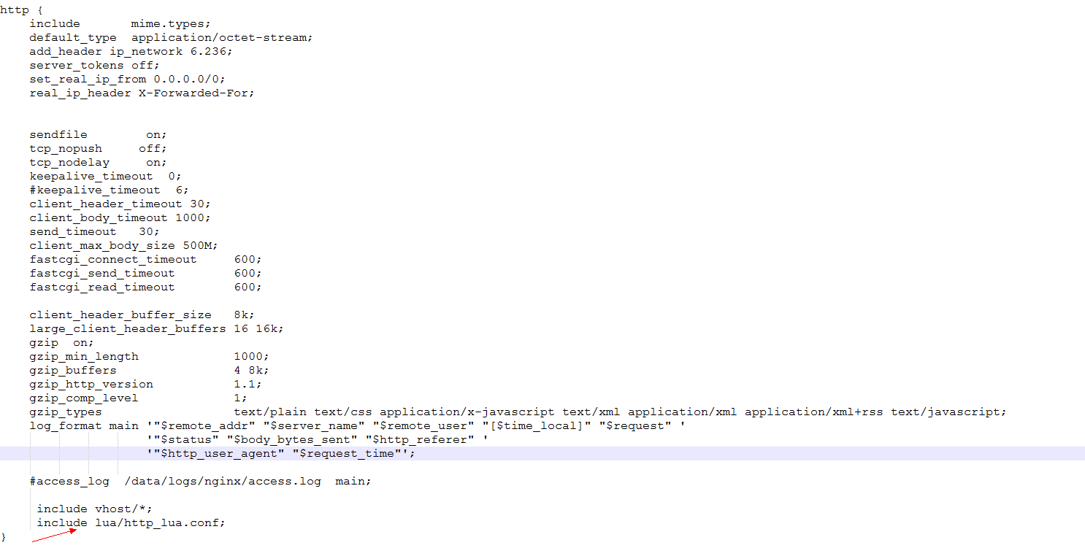

其次，在需要使用防水墙的location下打开lua缓存，即在location设置下添加“lua_code_cache on;”这样一行代码，如图所示；

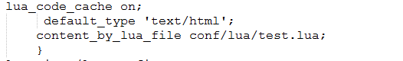

至此，nginx所需配置已经完成，接下来是防水墙本身所需设置的地方。

Lua防水墙的配置文件位于/nginx/conf/lua/config/config.lua，这个配置文件的配置项较多，下面详细讲解每个参数的意义：

1. LUA_MAIN_SWITCH：代表整个防水模块的总开关，设置为“ON”防水模块开启，设置为“OFF”关闭；
2. IP_WHITE_LIST_SWITCH、URI_WHITE_LIST_SWITCH、URI_BLACK_LIST_SWITCH、IP_BLACK_LIST_SWITCH分别为ip白名单、uri白名单、uri黑名单、ip白名单开关，设置为“ON”时初始化将相应名单载入内存，黑（白）名单生效，如无需使用则设置为“OFF”关闭；
3. IP_COUNT、IP_URI_COUNT、URI_COUNT分别为ip限流、ip和uri限流、uri限流开关，同样设置为“ON”为开启，“OFF”关闭；
4. ORDER为几个名单的检查顺序，可以任意修改，不过要注意逻辑；
5. ROOT_PATH为lua模块所在文件夹路径，lua程序的根目录；
6. LOG_NAME日志文件前缀；
7. DEFAULT_DURATION、DEFAULT_COUNT、DEFAULT_TIMES三项为阀值检查，请不要随意修改；
8. TIME_CONTROL为时间控制；
9. THRESHOLD为阈值控制；
10. WARN_LOG为日志打印规则；
11. IGNORE_STATISTICS_TYPE为忽略的请求类型；
12. HOST_NAME、HOST_PORT分别为redis的ip和端口；
13. PRE_KEY为redis存储禁止ip或uri的前缀；
14. BAN_EXPIRE禁止信息过期时间，单位为秒；
15. LOG_EXPIRE日志周期，单位为天；
16. LOG_PRE日志文件前缀；
17. LOG_PATH日志文件所在文件夹。

配置文件配置项比较多，但不必每一项都去更改，路径类的按照实际情况配置就可以，开关类根据实际需要来打开或者关闭有关功能，最重要的是TIME_CONTROL和THRESHOLD：

1. TIME_CONTROL包含一个开关和control表，control表各项意义分别为starttime（开始时间）、endtime（结束时间）、ban_type（限流类型）、duration（持续时间）、count（限流数值）、times（统计次数），这几个参数连起来的意义是：在starttime和endtime范围内，根据限流类型，进行times统计，如果在duration时间内访问次数超过count，则禁止其下次访问；
2. THRESHOLD，跟TIME_CONTROL类似，只是多了一个threshold，这个值得意义是当系统阈值超过这个数值后启用该项限流策略。
3. 此外，位于lua/config文件下有几个黑名单和白名单，这部分需要与华为共同确认，以防遗漏原本就在用的一些名单内容。具体的限制策略也需要与华为商议决定，根据他们之前的运营经验能更好的确定合适的值。